Školský časopis ZŠ Hlavná 120 Pohronský Ruskov
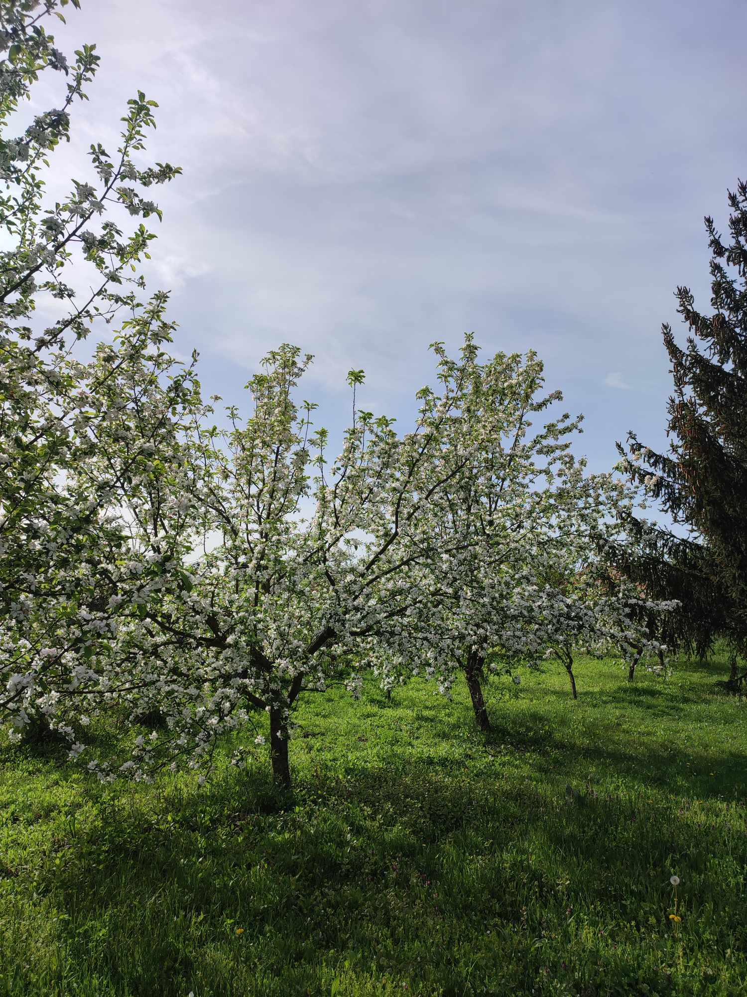
ZÁBAVNÍČEK Číslo 8 – APRÍL
Školský rok 2023/2024
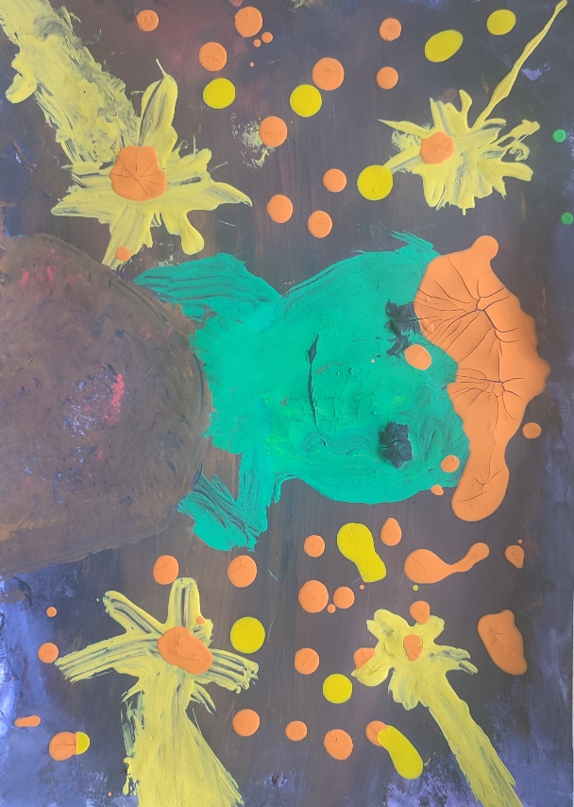
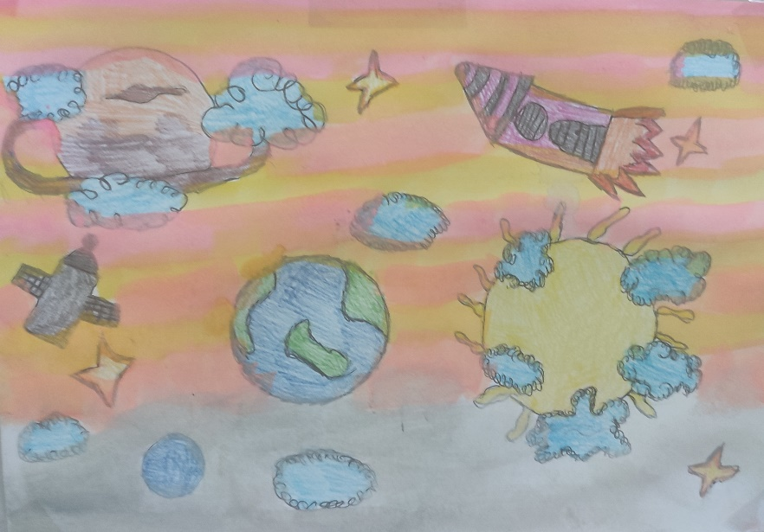
GALÉRIA – naše práce
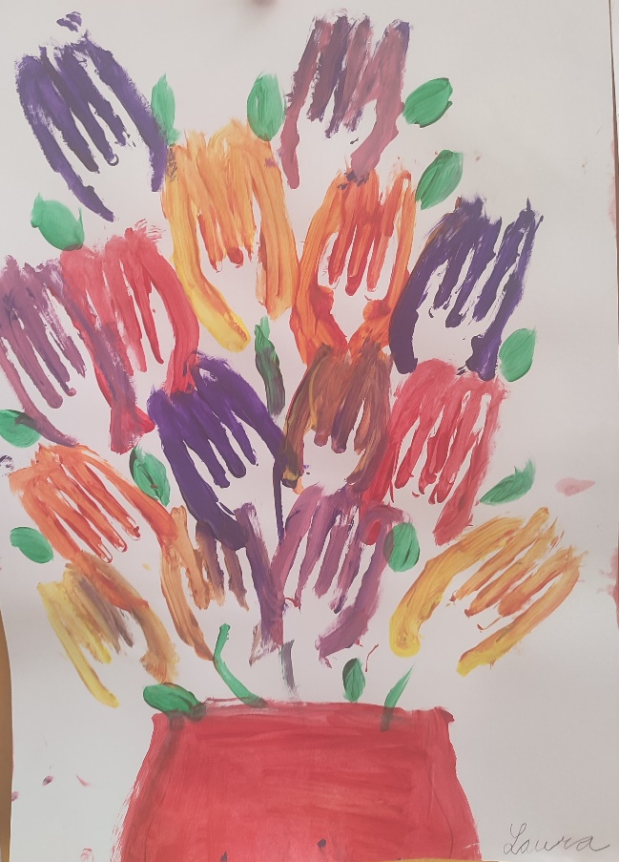
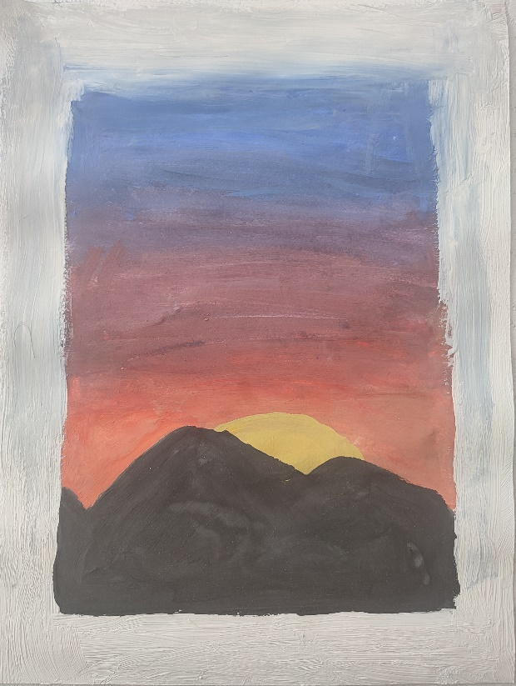

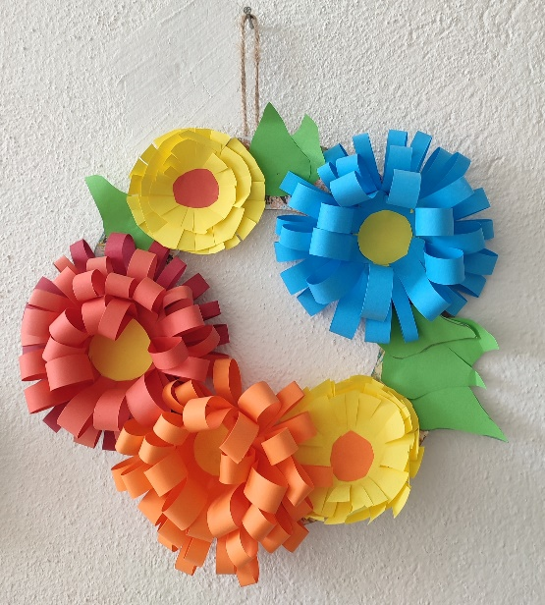
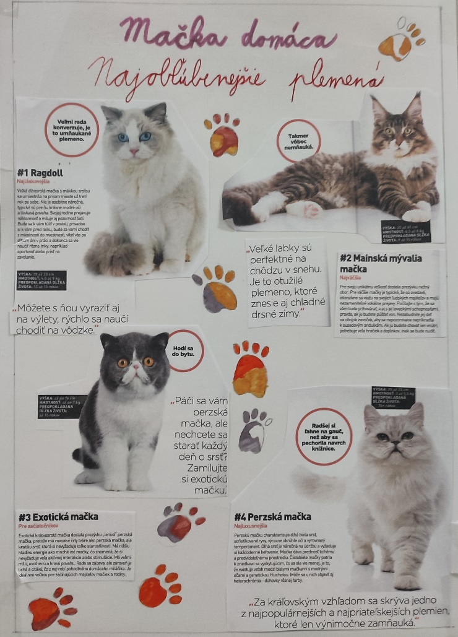
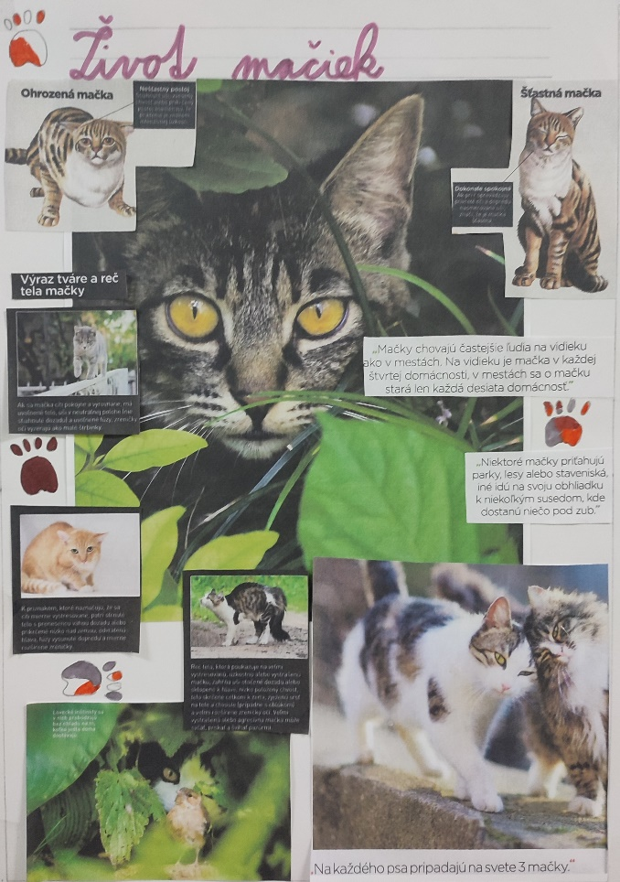
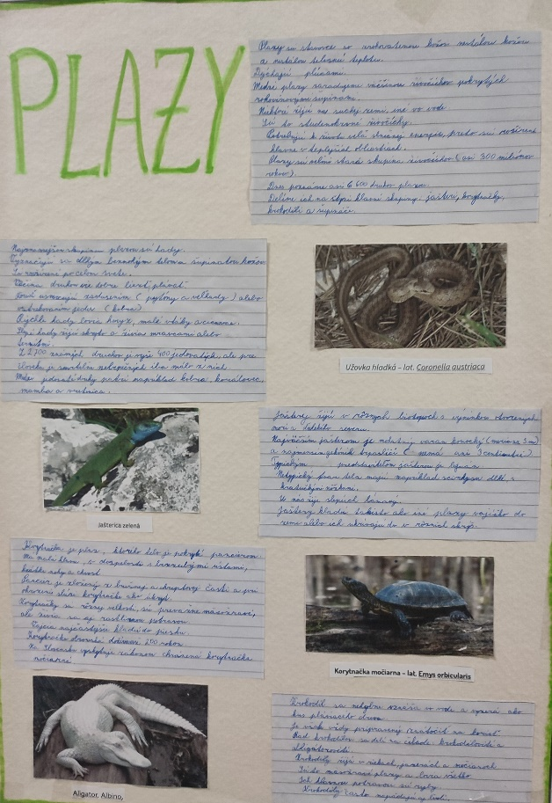
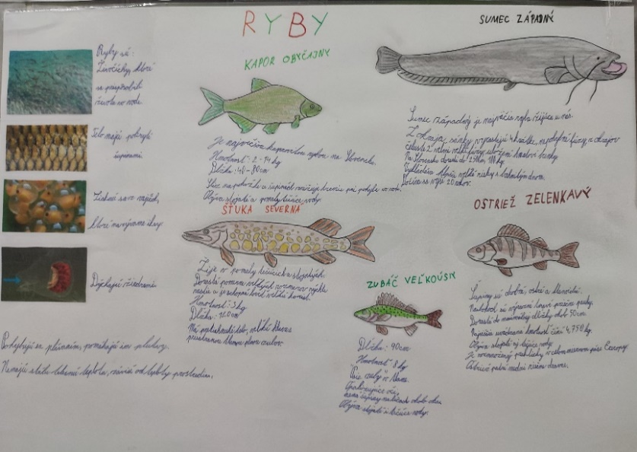

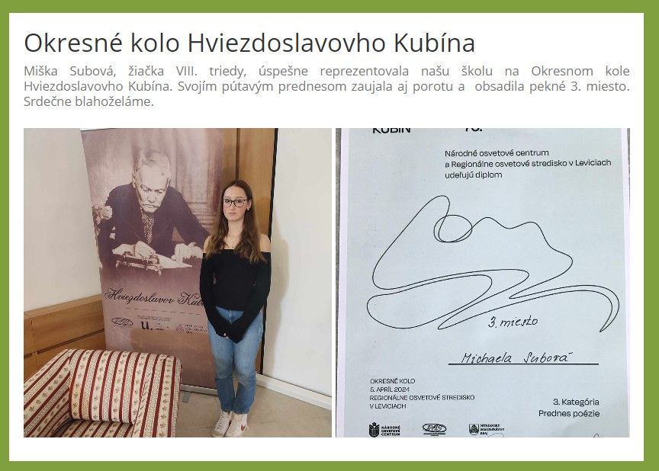
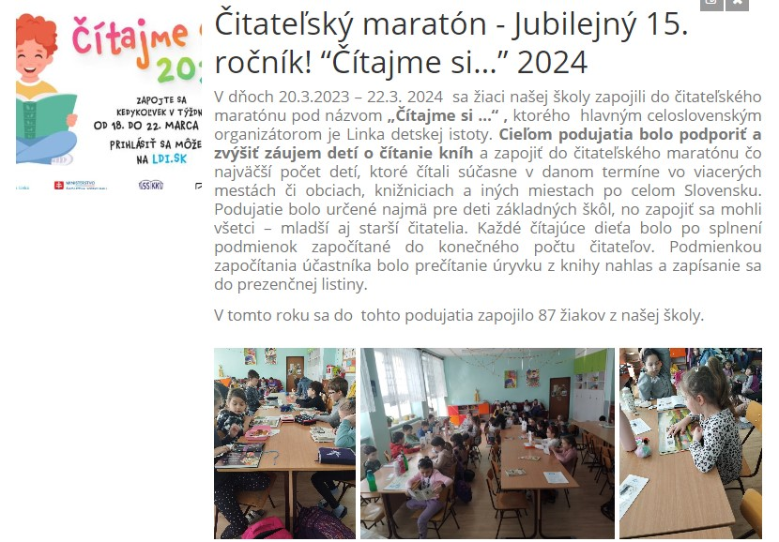
Naše aktivity
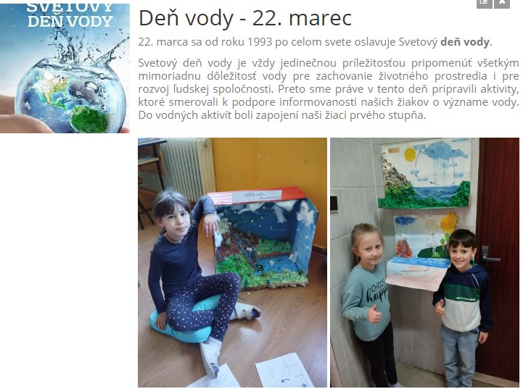
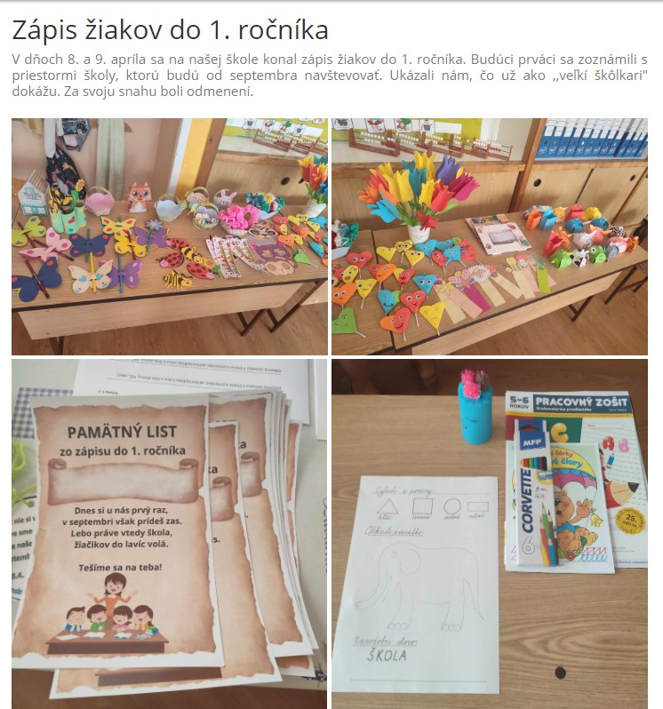

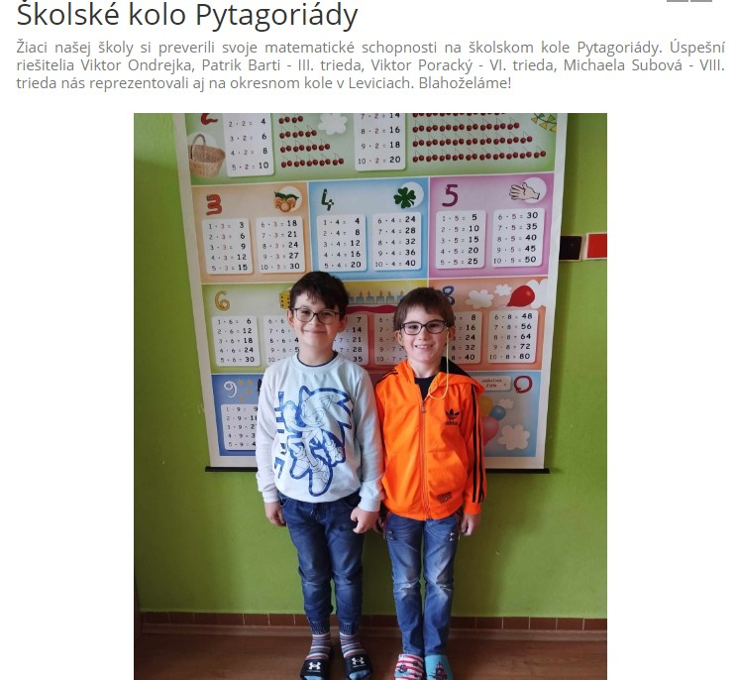
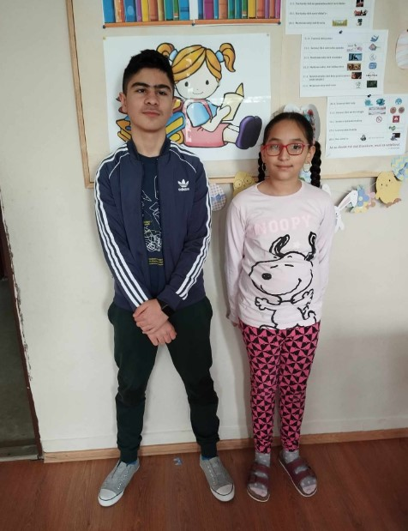
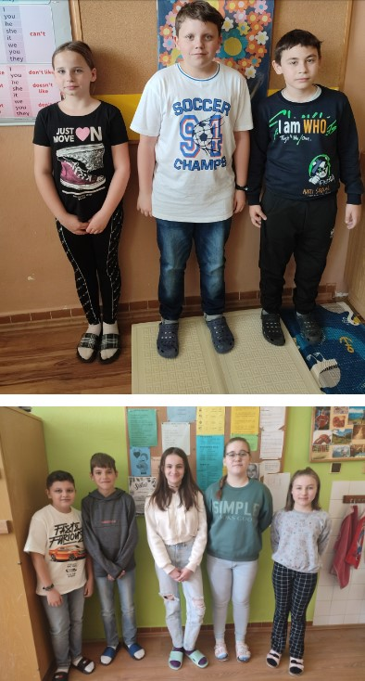

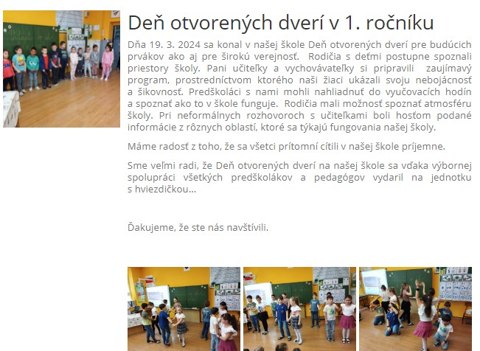
PRANOSTIKY NA APRÍL
1. apríl
Ak prší 1. apríla, býva mokrý máj.
2. apríl
Svätý Teodul jarný vetrík podul.
3. apríl
Ak príde Richard s vetrom a búrkou, vtedy Sibyla /29.4/ sa bude smiať.
5. apríl
Po teplom Markovi sa často ochladí.
Potí sa Dominik, bude Marek v kožuchu.
19. apríl
Sv. Tiburcí má byť už zelený.
23. apríl
Na Vojtecha bude pekná potecha.
24. apríl
Ak prší na Ďura, bude ovos, keby ho na skalu zasial.
Čo do Ďura narastie, to po Ďure skape.
Ďurova kvapka hodna je dukát, lebo v ten rok zemiaky aj na slamenej hŕbe narastú.
Koľko týždňov pred Ďurom vŕba sa zelená, toľko týždňov pred Annou žne.
Na Ďura tráva zo zeme beží.
Saď zemiaky na Ďura, bude plná pivnica i komora.
25. apríl
Ak je na svätého Marka rosa, podaria sa prosá.

Svetový deň povedomia o autizme (2. apríl)
Autizmus, ochorenie, ktorému v decembri roku 2007 OSN venovala svetový deň. Je to najvýraznejšie vývinové ochorenie, ktoré v súčasnosti ovplyvňuje viac ako 70 miliónov ľudí na celom svete.
Títo ľudia sa uzatvárajú vo vlastnom svete, čo im sťažuje komunikáciu a schopnosť hrať sa, vnímať a chápať bežné vnemy. Kvôli chýbajúcej predstavivosti sa jednotlivci s autizmom venujú limitovanému množstvu stereotypných činností. Deti s autizmom majú problém nadväzovať vzťahy, socializovať sa a komunikovať o témach, ktoré sú pre iných zaujímavé, no pre nich nepochopené. Potrebujú špeciálne vzdelávanie a starostlivú celoživotnú výchovu. Autizmus je celoživotné postihnutie a jeho výskyt má stúpajúcu tendenciu.
Vzhľadom na závažné sociálne a ekonomické dopady na chorého a jeho rodinu sa stáva celospoločenským problémom. Táto porucha uzatvára jedinca v jeho vlastnom svete, pričom mu sťažuje schopnosť hrať sa, vnímať a chápať bežné vnemy. Kvôli chýbajúcej predstavivosti sa jednotlivci s autizmom venujú limitovanému množstvu stereotypných činností. Tento deň je určený na pomoc osobám s autizmom, na zvýšenie povedomia o tomto ochorení v celej spoločnosti, rozširovať informácie týkajúce sa dôležitosti včasnej diagnózy a skorého zásahu.
Druhého apríla vyjadríte podporu autistom a ich blízkym tak, že si oblečiete niečo modré. Ako prejav úcty k tejto vývinovej poruche sa 2. apríla významné budovy a stavby po celom svete rozžiaria na modro. Táto farba je symbolom komunikácie. Tak ako ľudia dlhé roky nerozumeli autistom, ani oni nerozumeli zdravým. Neostaňte ľahostajní a venujte autizmu myšlienku aj vy.
Svetový deň zdravia (7. apríl)
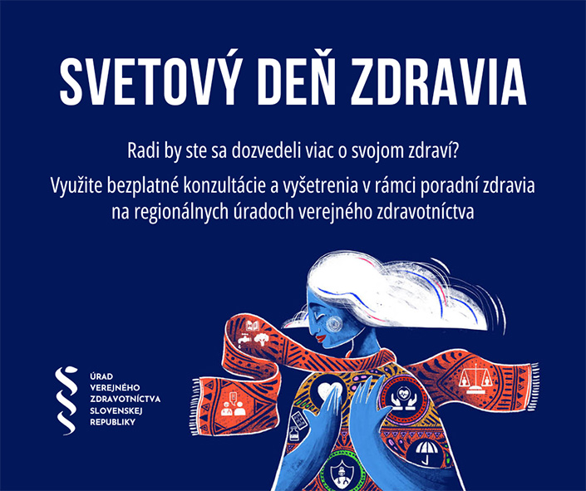
Je významnou oslavou zdravia, ktorá nám pripomína, že zdravie nie je samozrejmosť a je potrebné podieľať sa na jeho ochrane a udržiavaní. Pri tejto príležitosti regionálne úrady verejného zdravotníctva od 8. 4. do 30. 4. 2024 organizujú dni otvorených dverí v poradniach zdravia a ďalšie aktivity pre verejnosť.

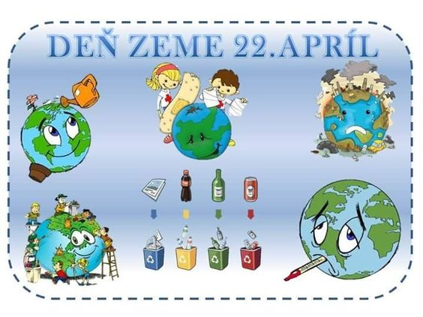
Svetový deň vodiacich psov, našich štvornohých priateľov
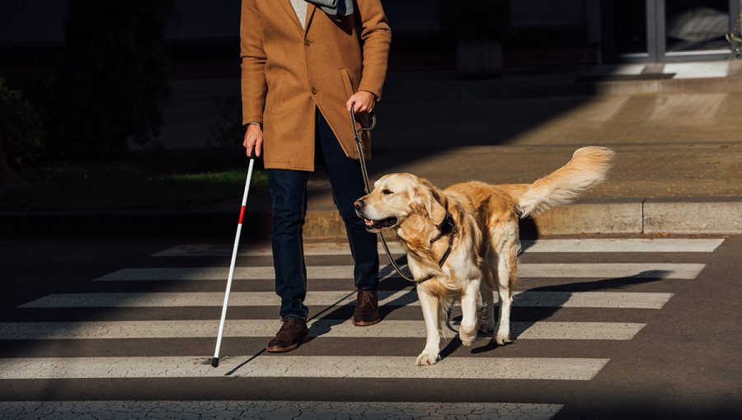
Vodiace psy robia pre svojich majiteľov naozaj mnoho. Nielenže im pomáhajú zvládať každodenné kroky, chránia ich navyše pred potenciálnym nebezpečenstvom, pomáhajú im s všestrannými úlohami a poskytujú hlbokú emocionálnu podporu ako nikto iný. Tréneri vodiacich psov pracujú tvrdo, aby pomohli týmto celoživotným štvornohým priateľom zdokonaliť ich zručnosti. Od roku 1995 si každú poslednú stredu v apríli pripomíname v rámci Svetového dňa vodiacich psov ich prácu, empatiu a priateľstvo. Taktiež chceme ich trénerom vyjadriť uznanie za náročnú prácu.

MEDZINÁRODNÝ DEŇ TANCA (29. apríl)
„Tanec je tajná reč tela. Môžete tam nájsť každú ľudskú emóciu a dá sa ním vyjadriť aj čosi navyše…” (Prof. Štefan Nosáľ)
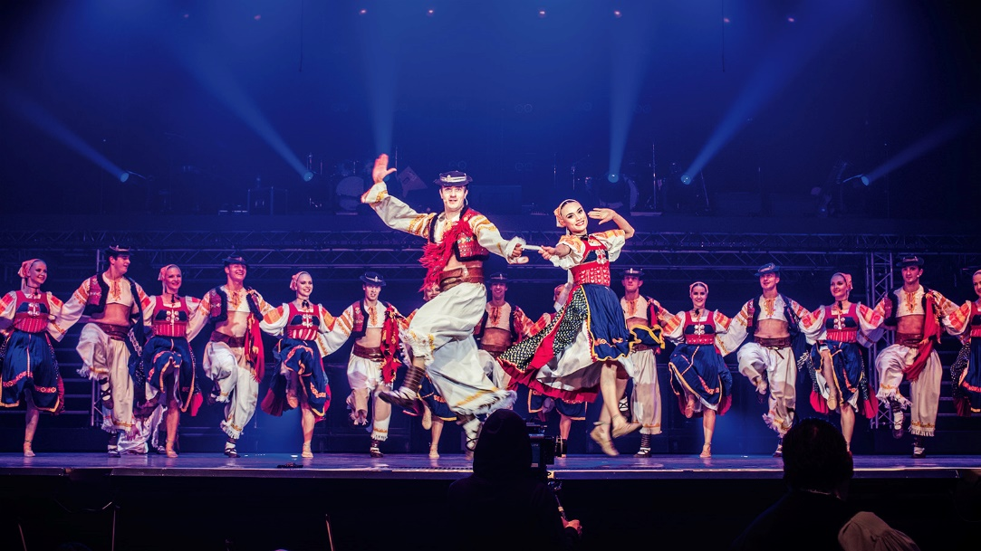
Medzinárodný deň tanca zastrešuje Medzinárodný divadelný ústav (ITI), Medzinárodná tanečná rada (CID) a UNESCO. Pripomína sa od roku 1982 a bol zvolený tento deň, kedy sa v roku 1727 narodil francúzsky tanečník, choreograf a tvorca moderného baletu Jean Georges Noverre, ktorého nazývali aj Shakespearom tanca. Posolstvom dňa je oslava tanca, zjednotenie jeho všetkých foriem, zvýraznenie jeho schopnosti spájať ľudí rôznych národností a kultúr, prekročiť tak politické, kultúrne a etnické bariéry a sprostredkovať bohatstvo rôznych tanečných foriem a tradícií.
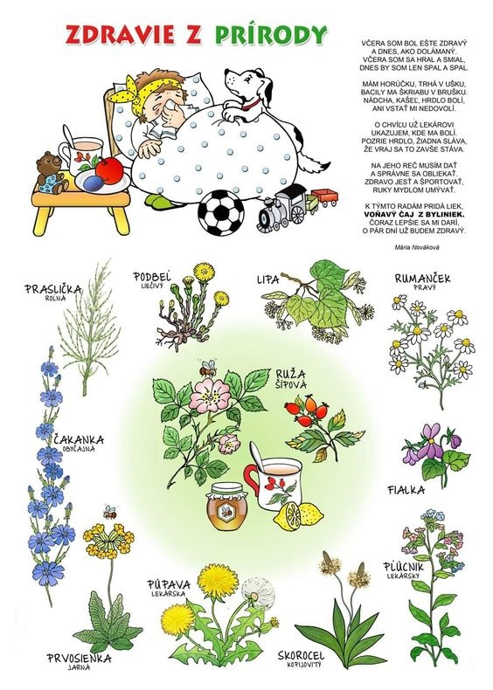
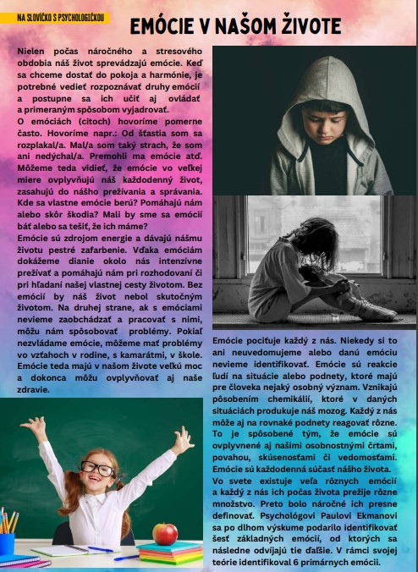
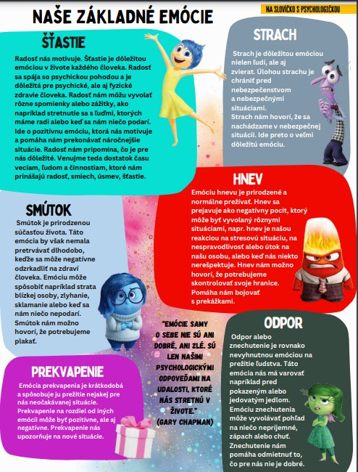
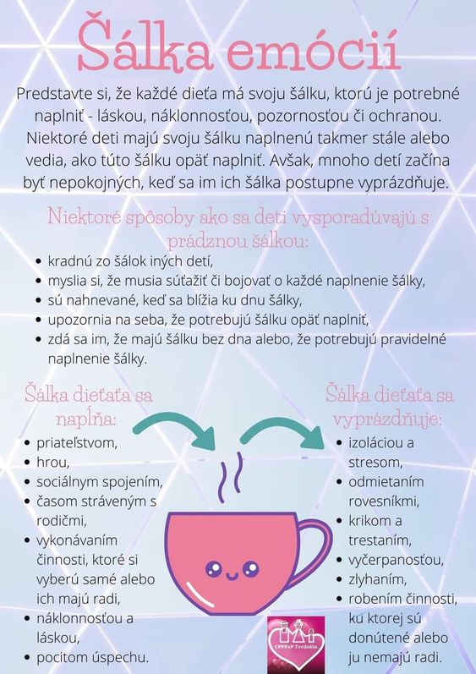
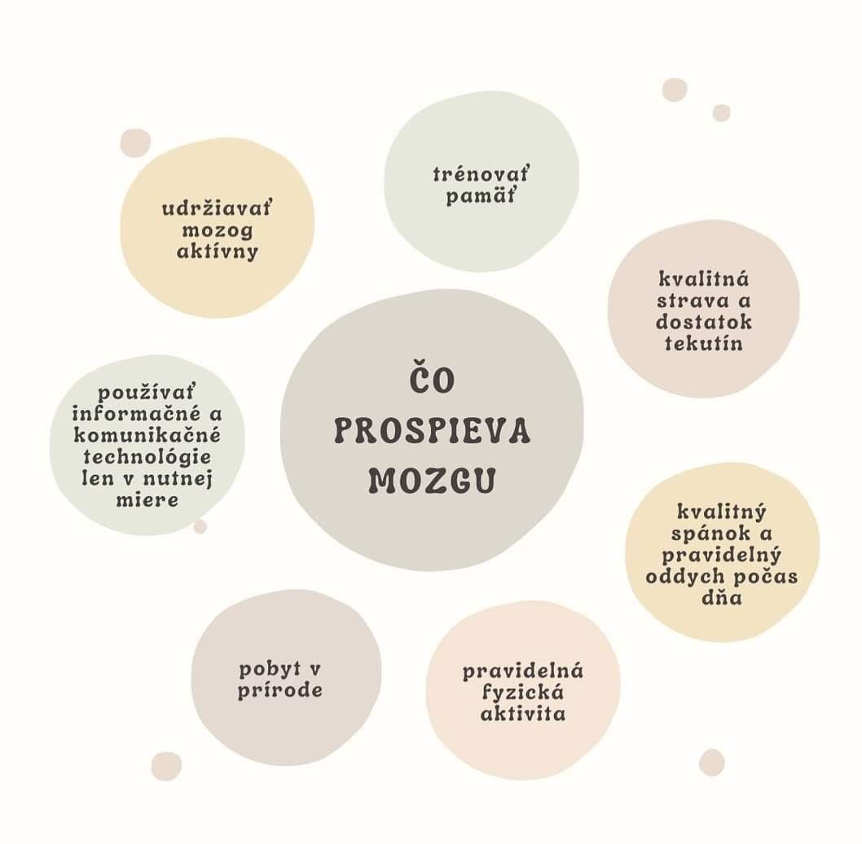
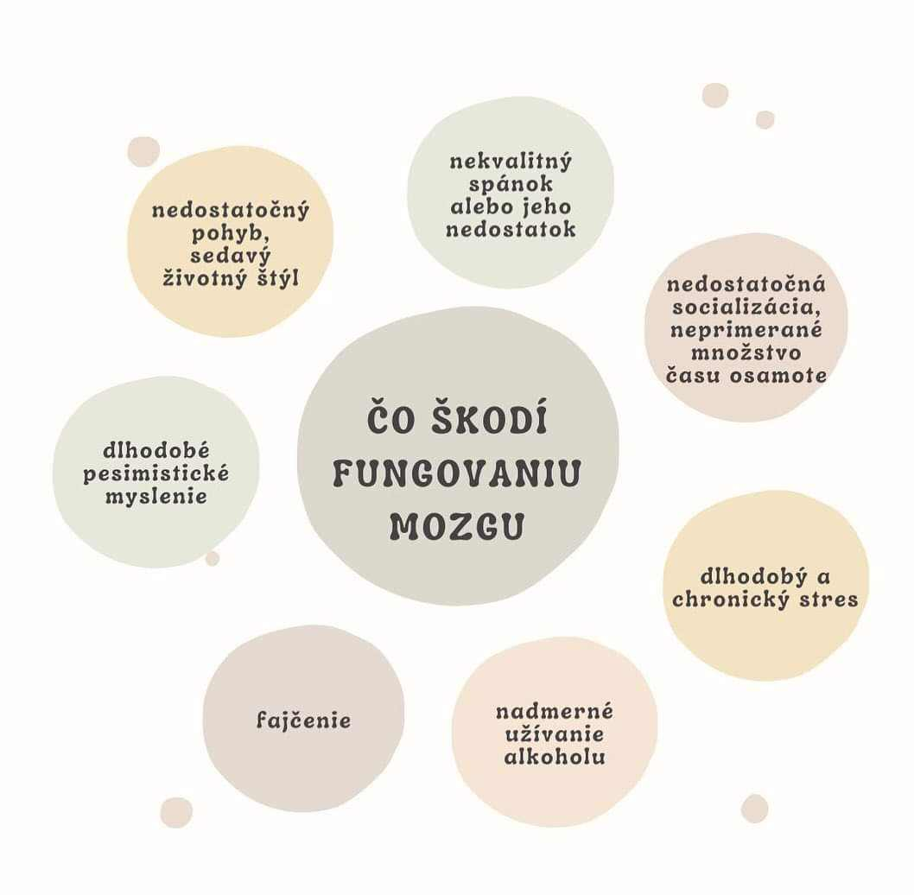
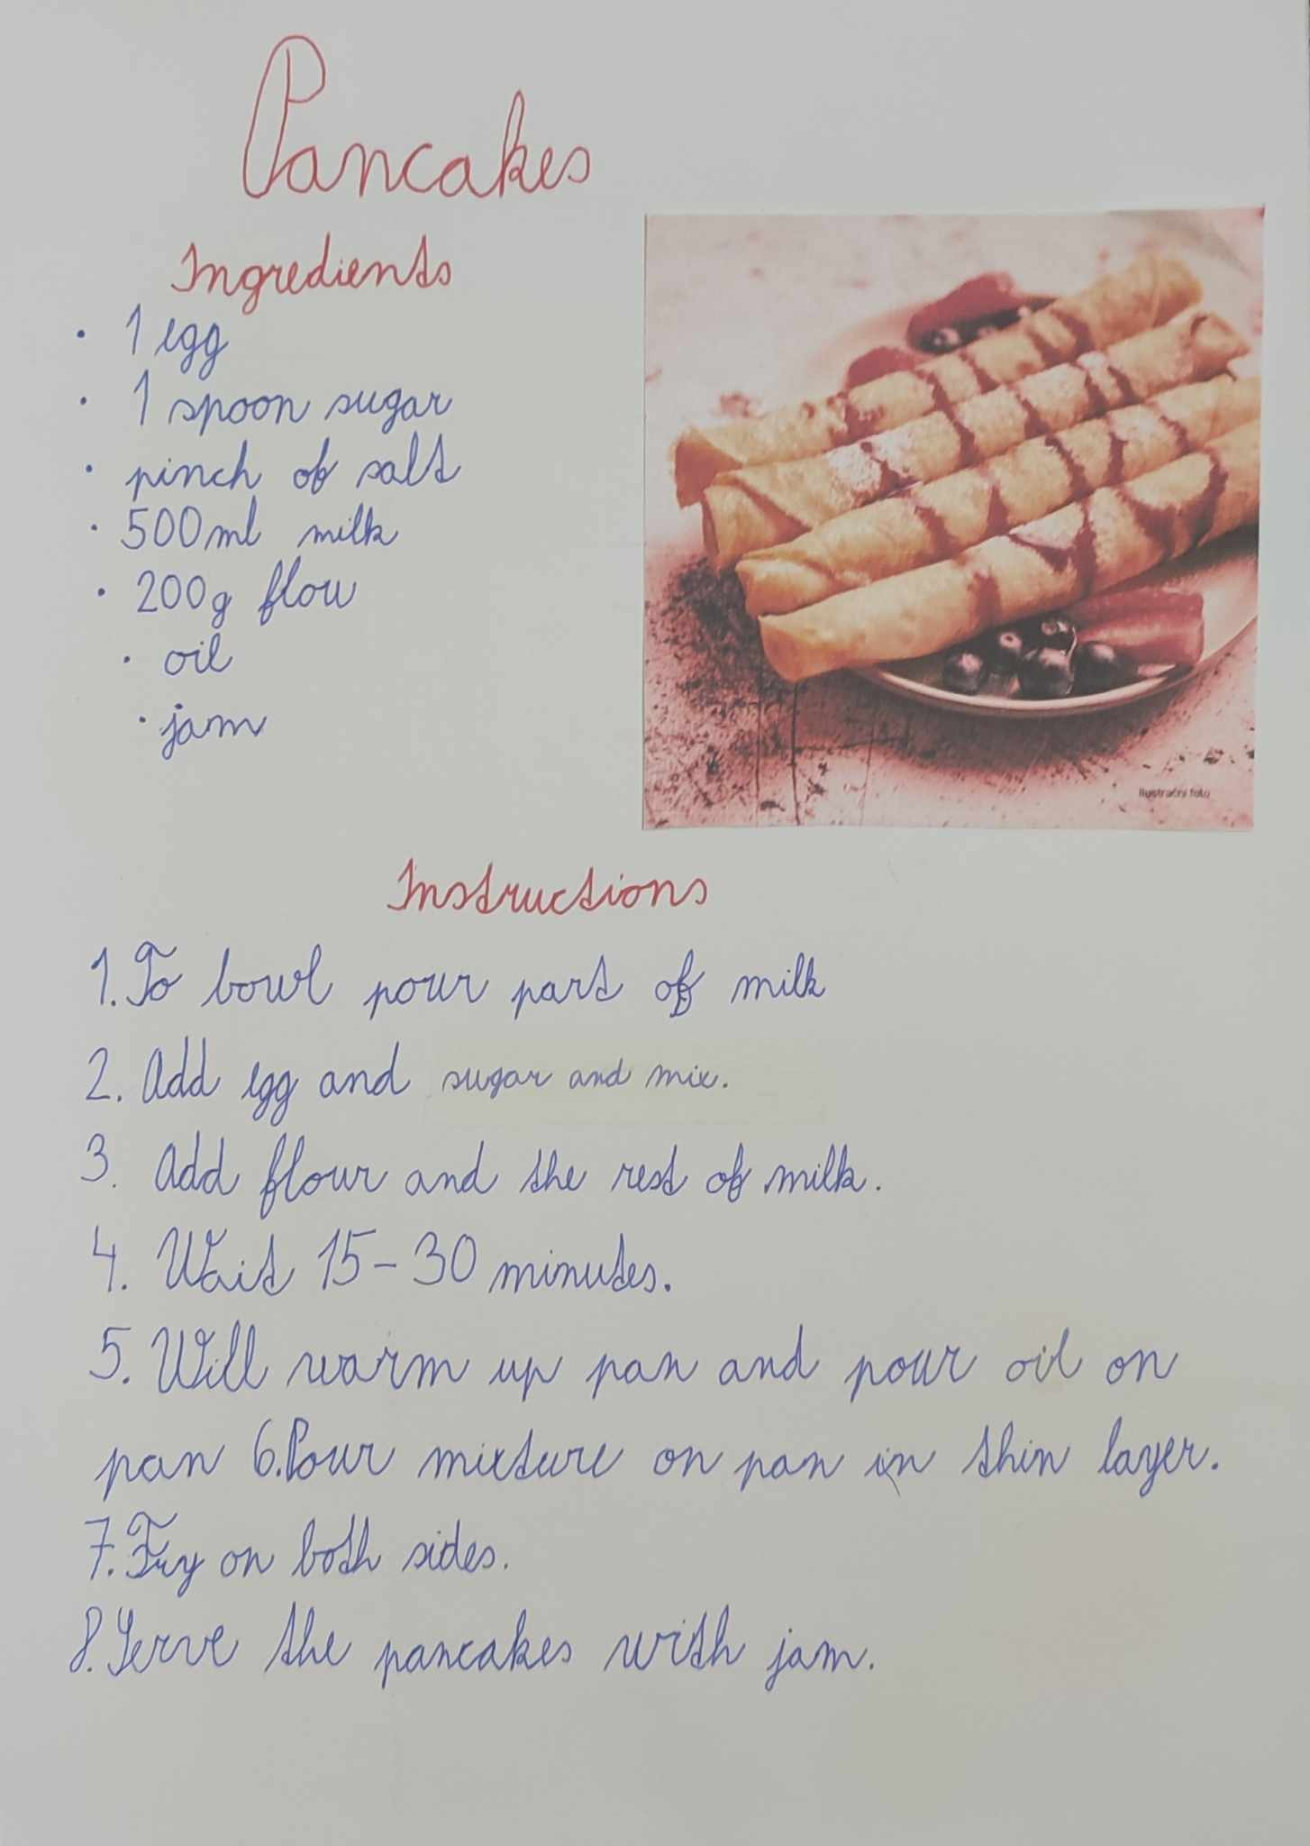
Jazykové okienko
Ako skloňujeme slovo EURO - Ide o prevzaté slovo, ktoré v našej jazykovej praxi funguje už niekoľko rokov. Napriek tomu sa doteraz stretávame s neistotou pri jeho používaní, najmä pri skloňovaní. V slovenčine ako flektívnom jazyku sa vzťahy medzi slovami vyjadrujú pomocou pádových prípon, a preto aj slová cudzieho pôvodu sa v slovenskom kontexte väčšinou skloňujú, t. j. menia v jednotlivých pádoch svoje zakončenie. Slovo euro, podobne ako iné prevzaté slová, napr. bendžo, gesto, percento, eso, depo, libreto atď., sa v slovenskom jazyku svojím zakončením na samohlásku o celkom prirodzene zaraďuje medzi podstatné mená stredného rodu, ktoré sa skloňujú podľa vzoru mesto. Hovoríme a píšeme: Zostalo mi desať eur, nie Zostalo mi desať euro; odchádzal s dvadsiatimi eurami, nie s dvadsiatimi euro/eurmi.
V našom jazyku často dochádza k zámene výrazov napadlo mi a napadlo ma.Ak som dostal nápad, mám skvelú myšlienku, používame výraz NAPADLO MI. Ak ma však niekto ohrozil, atakoval, používame výraz NAPADLO MA. Za správne považujeme takéto vyjadrenia: Napadlo mi prekvapiť mamu kyticou kvetov. Pri prechádzke lesom ma napadol medveď.
ČO JE SPRÁVNE?
NESPRÁVNE | SPRÁVNE
alergológ | alergiológ
botník (čes.) | topánkovník
buď na mňa milý | buď ku mne milý
habsburgský | habsburský
hrať na klavír | hrať na klavíri
Kde ideš? | Kam ideš?
Koho je to kniha? | Čia je to kniha?
poloostrov | polostrov
prechod | priechod pre chodcov

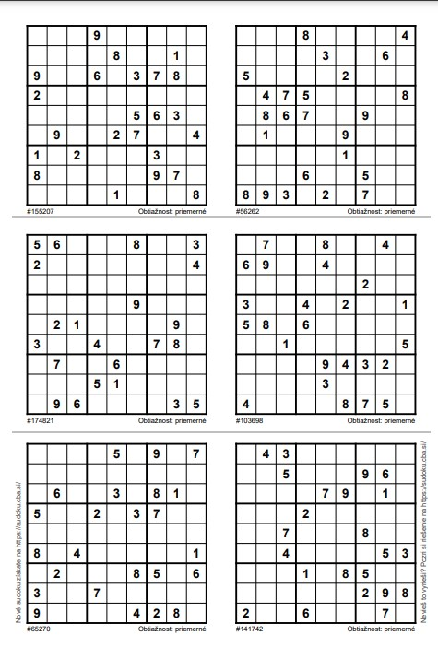
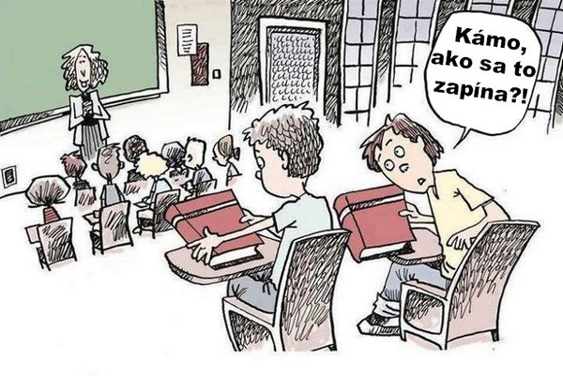
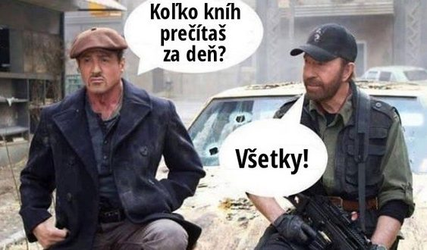

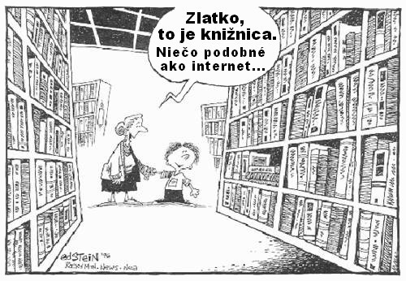

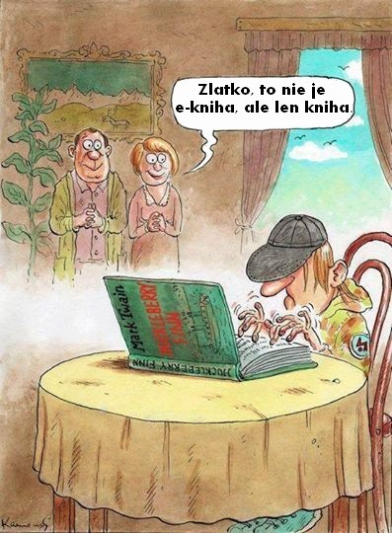

Páli vám to?
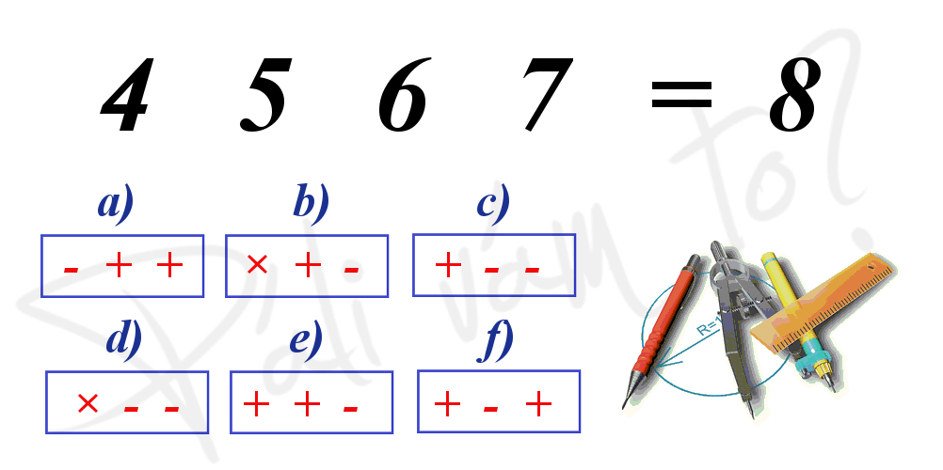
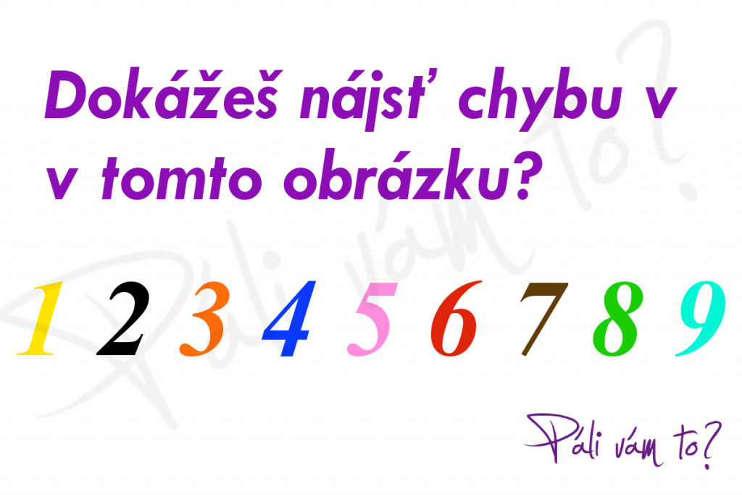
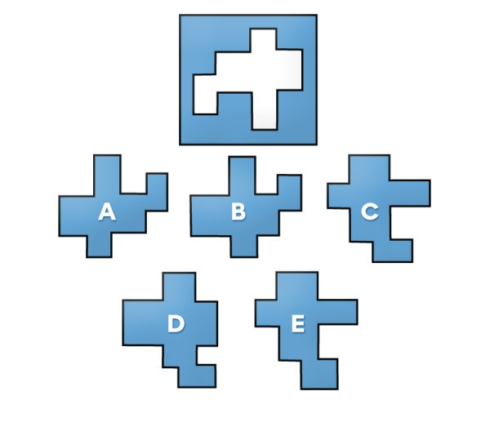

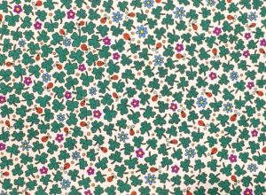
Hľadá sa štvorlístok

